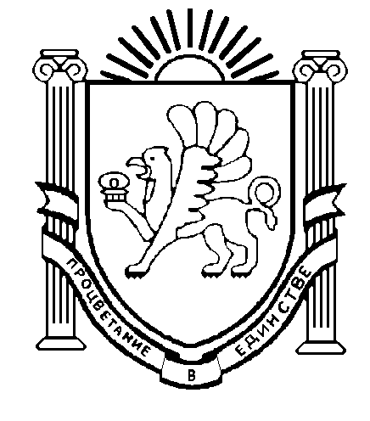

проект

**ПЕРВОМАЙСКИЙ СЕЛЬСКИЙ СОВЕТ**

**СИМФЕРОПОЛЬСКОГО РАЙОНА**

**республикИ Крым**

**4 -я внеочередная сессия III созыва**

**РЕШЕНИЕ**

**от декабря 2024 года с. Первомайское №-/2024**

**О списании с баланса**

**муниципального имущества**

Руководствуясь Федеральным законом от 06.10.2003 года №131-ФЗ «Об общих принципах организации местного самоуправления в Российской Федерации», Законом Республики Крым от 21 августа 2014 года №54-ЗРК «Об основах местного самоуправления в Республике Крым», Жилищным кодексом Российской Федерации, Гражданским Кодексом Российской Федерации, Законом Российской федерации от 04.07.1991 № 1541-1 «О приватизации жилищного фонда в Российской Федерации», Первомайский сельский совет Симферопольского района Республики Крым,

**РЕШИЛ**:

**1.**Снять жилой дом, расположенный по адресу Республика Крым, Симферопольский район, **с.Красное, ул.Украинка, дом 89** право муниципальной собственности на которую прекращено 23.10.2024 (Собственность, 90:12:120202:1913-91/052/2024-3) в результате приватизации (Договор безвозмездной передачи жилого помещения в собственность граждан № 19, выдан 03.10.2024) с баланса администрации Первомайского сельского поселения Симферопольского района Республики Крым (Инв.номер 101.11.00012). Также исключить жилой дом (недвижимое имущество) по адресу Республика Крым, Симферопольский район, **с. Красное, ул.Украинка, дом 89**, реестровый номер 1-1-ПП-00014-ж из реестра муниципального имущества Первомайского сельского поселения Симферопольского района Республики Крым. Копии подтверждающих документов: Договор безвозмездной передачи жилого помещения в собственность граждан № 19, выдан 23.10.2024; Постановление №182/1 от 03.10.2024 «О безвозмездной передаче жилого помещения, находящегося в муниципальной собственности, в собственность гр. РФ Османовой Нурие Сейтхалиловны» и копия выписки из ЕГРН о регистрации права собственности от 23.10.2024 прилагаются.

**2.**Обнародовать настоящее решение путём размещения его в сетевом издании «Официальный сайт Первомайского сельского поселения Симферопольского района Республики Крым» Эл № ФС 77-87680 от 25.06.2024, http://pervomayskoe-rk.ru, на Портале Правительства Республики Крым simfmo.rk.gov.ru, в разделе - Симферопольский район, в подразделе – Муниципальное образование Первомайское сельское поселение, а также путем размещения его на информационной доске объявлений, расположенной у здания сельского совета/администрации по адресу: Республика Крым, Симферопольский район, с.Первомайское, ул.Ленина, дом 58.

**3.**Настоящее решение вступает в силу после его официального обнародования (опубликования).

**4**.Контроль за исполнением данного решения оставляю за собой.

**Председатель Первомайского сельского**

**совета-глава администрации**

**Первомайского сельского поселения Л.Н.Пархоменко**